מבוא למחשוב ענן - סמסטר אביב התשפ"ה
תרגיל בית 2 -Shark–

מועד הגשה: 28.5.25
שם חבר צוות | ת.ז
אבראהים אסעד | 324835099
רוביר סליבא | 207431859
רובין חניפס | 207479874
הלאל חמוד | 213018104
עומר ערמוש | 322966326

המשימה בתרגיל זה: בניית מסכים מרכזיים במערכת
שימו לב: למטלה זו שלושה חלקים
חלק ראשון : בניית מערכת (10 נקודות)
יש למנות מהנדס.ת מערכת בכל צוות, אשר יהיה אחראי על הגדרת הדרישות ההנדסיות, ועל הממשק מול החומרה.
בכל צוות על כל אחד לבחור אחד מהתפקידים הבאים (יש להחליף מתרגיל בית 1 ) (10 נקודות)
scrum master -מרכז את העבודה
,frontend developer – פיתוח החלק האחראי על הצגה ללקוח.
,backend developer – פיתוח מסד הנתונים והעבודה מולו.
product manager – ייצוג הלקוח בצוות (בהתאם לחשיבה העיצובית שבוצעה).
UI – עיצוב הממשק
QA – בדיקות התוכנה
נא לרשום את שם הסטודנט.ית בתרגיל זה. על מהנדס.ת המערכת לכתוב כיצד נעשתה חלוקת העבודה מול הצוות, מה היו המשימות של כל חבר צוות, האם היה ממשק בין חברי הצוות, והאם המשימות מולאו:

דיווח מהנדס המערכת – חלוקת עבודה והתנהלות הצוות באיטרציה הראשונה:
במסגרת האיטרציה הנוכחית שימשתי כמהנדס מערכת, ואחראי על תיאום העבודה בין חברי הצוות, הגדרת הדרישות ההנדסיות, ומעקב אחר ההתקדמות. בנוסף, ווידאתי שהמערכת שנבנית תואמת את הדרישות הטכניות, כולל הממשק מול מקורות מידע המגיעים מחיישנים באמצעות פרוטוקול MQTT).)
העבודה בצוות חולקה לפי תחומי התמחות – לכל אחד הוגדר תפקיד ברור עם משימות מותאמות. לאורך התהליך נוהל שיתוף פעולה שוטף בין חברי הצוות, כולל עדכונים בקבוצת וואטסאפ, סנכרון בין פיתוח לבדיקות, ותיאום עם מנהל המוצר.
כל המשימות שהוגדרו לאיטרציה זו בוצעו במלואן, תוך שמירה על לוחות זמנים והקפדה על איכות התוצרים.

איטרציה 1
שם חבר הצוות ותפקיד בתרגיל זה | משימות שהוקצו | משימות שהושלמו
רוביר סאליבא (מהנדס מערכת) - scrum master | ארגון ישיבות צוות.  ניהול לו"ז הפרויקט.  בדיקת התקדמות העבודה. | הכל
הילאל חמוד -frontend/backend developer + UI | פיתוח ממשק משתמש עבור דף.  עיצוב חוויית משתמש.  פיתוח API עבור המערכת. | הכל
אבראהים אסעד – frontend/backend developer | פיתוח API עבור המערכת.  יישום מנגנון אימות משתמשים.  ניהול אחסון נתונים בבסיס הנתונים. | הכל
עומר ערמוש - product manager | איסוף דרישות לקוח. | הכל
רובין חניפס - QA | ביצוע בדיקות ידני במערכת ודיווח על תקלות ובאגים לתיקון | הכל

בניית אינדקס (20 נקודות)
באיטרציה זו עליכם לבנות את מסד הנתונים שמכיל את האינדקס של המילים המשמעותיות באתר mqtt.org, הפרוטוקול איתו אנו עובדים לקבלת מידע מהחיישנים.
מבנה האינדקס צריך להיות אחיד לכל הקבוצות , ולכלול לפחות את השדות הבאים ( אין לשנות את שמות השדות!):
שם השדה | הסבר
term | term
DocIDs | רשימת קישורים לדפים המכילים את ה- term, ממוספרים לפי בחירתכם

משימות:
1. ממשו את האינדקס בקולאב.
2.רשמו בצורה מפורשת את רשימת ה stop words שבחרתם, ונמקו מדוע בחרתם במילים אלו.
Stop Words | a, an, the, and, or, in, on, at, to, for, of, with, as, be, can, not, is, it, are
Excluded Extensions | .jpg, .jpeg, .png, .gif, .css, .js, .svg, .ico, .pdf, .zip, .tar, .gz

במערכת הוגדרו stop words, שהם מילים נפוצות בשפה (למשל the, and, in) שלא תורמות משמעות תוכן ולכן הוסרו מהאינדקס כדי לשפר את הדיוק והיעילות. בנוסף, הוגדרו excluded extensions — סיומות קבצים כמו .jpg, .pdf, .zip — מכיוון שמדובר בקבצים שאינם מכילים טקסט רלוונטי לחיפוש. שילוב שני המנגנונים מאפשר לאינדקס להתמקד בתוכן החשוב בלבד ולשפר את איכות תוצאות החיפוש.
3. ציינו האם השתמשתם ב stem/lemmatization לצורך בניית האינדקס.
במערכת השתמשנו ב־stemming בתהליך בניית האינדקס, כלומר החזרת מילים לשורש שלהן. זה מאפשר לזהות מילים שונות עם אותה משמעות בסיסית (למשל: run, running, runs) כישות אחת, וכך להגדיל את הרלוונטיות של תוצאות החיפוש. מטרת השימוש ב־stemming היא לצמצם פיזור מיותר של מונחים דומים ולהבטיח שכל צורות המילה יקושרו לאותו term באינדקס.

חלק שני: בניית מסכים להצגה בכיתה (50 נקודות)
בחלק זה תכינו 4 מסכים, אותם תציגו לחבריכם בפעילות שתתבצע בכיתה.
המסכים צריכים לכלול (לפחות) (20 נקודות):
מסך מנהל למערכת, מסך שאילתא למנוע החיפוש (הזנה והצגת תוצאות), מסך סטטיסטיקות מעניינות.
בשלב זה נדרש לממש במלואם את בניית מסך המנהל ומסך השאילתא. ניתן את התוצאות להציג כרגע עם data חלקי.מומלץ לממש ככל הניתן גם את מנוע החיפוש , כפי שלמדתם בתרגול 6 😊
את מסך הסטטיסטיקות עליכם לממש בצורה בסיסית. עם זאת כמובן ,שכל תוספת שתחליטו עליה, תוביל להערכה גבוהה יותר של המשימה.
בשבוע ההרצאות של 19-20.5.25 תציגו את המערכות שבניתם. המפגש יתנהל במתכונת סטודיו – כל צוות מגיעה במלואו לאחד המועדים עם לפטופ, כל הצותים מציגים במקביל. הסטודנטים מסתובבים בין הצוותים, מתנסים במערכת,וממלאים משוב .
ההצגה ומילוי המשוב הם חובה.
אנא השתבצו בהקדם לאחת מקבוצות ההרצאה על מנת לוודא שקיים איזון בין הצוותים:
https://docs.google.com/spreadsheets/d/1-grJWvFQGtMkCJ8lg9v9ZSYULBvA4ixaEskBCZglIiE/edit?gid=0#gid=0

לאחר ההצגה תקבלו באופן אנונימי את המשובים של חבריכם, וכן את המשוב שלנו.משימות:
- התייחסו ל -8 כללי הזהב של שניידרמן (הוצגו בתרגול). כיצד המערכת שלכם מבטאת אותם? (5 נקודות)

- שקיפות (Consistency)
המערכת שומרת על אחידות עיצובית בין המסכים: אותם צבעים, סגנונות כפתורים ותצוגת טקסטים, כך שהמשתמש מרגיש בסביבה אחידה וברורה.

- קיצורי דרך למשתמשים מנוסים (Shortcuts)
סרגל הכלים העליון מאפשר למשתמשים מנוסים לעבור ישירות למסכי הניהול, החיפוש או לוח הבקרה מבלי לחזור שוב למסך הכניסה.

- משוב ברור (Feedback)
לאחר כל פעולה מוצג למשתמש משוב מידי — לדוגמה, בעת התחברות, הרשמה, מחיקת משתמש או הוספת תגובה, מוצגות הודעות הצלחה או שגיאה ברורות.

- סגירת פעולות (Closure)
כל פעולה חשובה (כגון הוספת משתמש או שליחת תגובה) מסתיימת בהודעת סיכום שמאשרת למשתמש כי הפעולה הושלמה בהצלחה.

- מניעת טעויות (Error Prevention)
המערכת מספקת מנגנוני בקרה, למשל: בודקת קלטים לא חוקיים בטפסים, ומציגה הודעות שגיאה ברורות במקרה של ניסיון פעולה שגוי.

- אפשרות לביטול (Reversal of Actions)
במסכי הפירוט של החיישנים יש כפתור חזרה אחורה המאפשר למשתמש לבטל את הבחירה הנוכחית ולחזור למסך הראשי בקלות.

- שליטה בידי המשתמש (Locus of Control)
המערכת מאפשרת למשתמש לבחור את רצף הפעולות בעצמו — לאן להיכנס, מה לבדוק ומתי — כך שהיוזמה בידיו ולא בידי המערכת.

- צמצום עומס קוגניטיבי (Reduce Memory Load)
המערכת מציגה את המידע הנחוץ בכל מסך (למשל, מדדים עדכניים של חיישנים והיסטוריית תגובות) מבלי לחייב את המשתמש לזכור פרטים ממסכים קודמים.

- יש להגיש את הטבלה הבאה , תוך התיחסות למשובים שקיבלתם (5 נקודות):
הערת משוב | האם התבצע שינוי באפליקציה בעקבות ההערה? | נימוק
אין אפשרות לשנות את סוג המשתמש (engineer / manager) | כן | נוספה יכולת למנהל לשנות תפקידים של משתמשים קיימים דרך ממשק הניהול, כולל מעבר בין engineer ל־manager.
העיצוב הכללי דרש שיפור | כן | שיפרנו את כלל הממשקים במערכת: צבעים, כפתורים, פריסת מסכים חווית המשתמש, כדי ליצור מראה אחיד ומזמין יותר.
חווית המשתמש לא הייתה מספיק חזקה וברורה | כן | שיפרנו את זרימת המשתמשים במערכת, הוספנו משובים ברורים, וצמצמו את כמות הקליקים הנדרשת לביצוע פעולות עיקריות.
אין מספיק הפרדה ויזואלית | כן | בעדכון האחרון שיפרנו את ההפרדה הוויזואלית: השתמשנו בצבעים בולטים לכפתורים חשובים, שינינו גדלי גופנים לכותרות, והוספנו ריווחים ברורים בין אלמנטים במסך.

- יש לרשום את ציון ה SUS של המערכת שלכם.מה מעיד הציון?(5 נקודות)

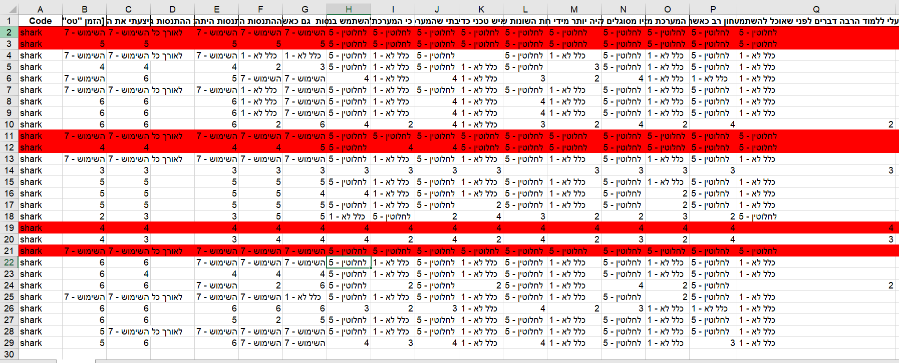
במהלך ניתוח משוב המשתמשים שבוצע באמצעות שאלון SUS, זיהינו מספר תוצאות חריגות ולא הגיוניות, שבהן המשתמשים סימנו את הציון הגבוה ביותר בכל השאלות (לרבות בשאלות שמנוסחות בצורה הפוכה). לאחר התייעצות עם המרצה, הובהר כי חלק מהמשתתפים לא קראו את השאלות בעיון והשיבו בצורה אקראית או אחידה. כדי להבטיח את אמינות התוצאות, החלטנו להסיר את התשובות החריגות הללו מהחישוב הסופי, ולבצע את חישוב ה־SUS רק על סמך התשובות המהימנות שנאספו.

מס"ד | שאלה | מסכים בהחלט |  |  |  | לא מסכים בכלל
 |  | 5 | 4 | 3 | 2 | 1
1 | הייתי רוצה להשתמש במערכת זו לעיתים תכופות. | X
2 | מצאתי כי המערכת מסובכת ללא סיבה |  |  |  | X
3 | חשבתי שהמערכת קלה לשימוש |  | X
4 | אזדקק לתמיכת איש טכני כדי שאוכל להשתמש במערכת זו |  |  |  | X
5 | מצאתי כי הפונקציות השונות של המערכת היו מתואמות היטב | X
6 | חשבתי כי היה יותר מידי חוסר עקביות במערכת זו |  |  |  | X
7 | לדעתי רוב האנשים יהיו מסוגלים ללמוד להשתמש במערכת זו בקלות |  | X
8 | מצאתי כי המערכת מאוד מסורבלת לשימוש |  |  |  | X
9 | חשתי בטחון רב כאשר השתמשתי במערכת |  | X
10 | עלי ללמוד הרבה דברים לפני שאוכל להשתמש במערכת זו. |  |  |  | X

שאלה 1: 5-1 = 4
שאלה 2: 5-2 = 3
שאלה 3: 4-1 = 3
שאלה 4: 5-2 = 3
שאלה 5: 5-1 = 4
שאלה 6: 5-2 = 3
שאלה 7: 4-1 = 3
שאלה 8: 5-2 = 3
שאלה 9: 4-1 = 3
שאלה 10: 5=2 = 3

חישב הציון של שאלון הSUS :

עבור השאלות האי-זוגיות (1, 3, 5, 7, 9), יש להפחית 1 מהציון הניתן (ציון-1).
עבור השאלות הזוגיות (2, 4, 6, 8, 10), יש להפחית את הציון הנתון מ-5 (5-ציון).
נחשב את התוצאות של כל השאלות ונחבר אותן יחד.
נכפיל את הסכום ב-2.5 כדי לקבל את הציון הסופי, מתוך 100.
סה"כ:
4 + 3 + 3 + 3 + 4 + 3 + 3 + 3 + 3 + 3 =32

$$2.5*32=80$$

ציון של 80 מתוך 100 במבחן SUS נחשב לציון גבוה, המעיד על כך שהמשתמשים חווים את המערכת כנוחה מאוד לשימוש, עם רמת שביעות רצון גבוהה ותחושת ביטחון בעת השימוש. מדובר במערכת שמתאפיינת בקלות תפעול, הבנה אינטואיטיבית של הפונקציות המרכזיות, ומעט מאוד חסמים או תסכולים עבור המשתמשים. יחד עם זאת, תמיד יש מקום לשיפור ולשדרוג החוויה כדי לשאוף לרמות מצוינות.

- הגדירו 3 מדדים להצלחת המערכת (הרצאה 3).(5 נקודות)
Usability -שמישות:
הגדרה: רמת הקלות והנוחות של המשתמשים בהפעלת המערכת וביצוע פעולות.
איך זה מתבטא במערכת:
- ממשק אינטראקטיבי ופשוט, עם ניווט ברור, סמלים ברורים ועיצוב אחיד.
- פידבק מיידי לפעולות (למשל הודעות הצלחה או שגיאה), כך שהמשתמש תמיד מבין מה התוצאה של כל פעולה.
- פונקציות עזר כמו סיכום תוצאות, מועדפים או חיפוש חכם שמאפשרים למשתמש לחסוך זמן ומאמץ.
- חוויית משתמש (UX) שמתבססת על עקרונות עדכניים, כולל צבעים, גופנים ופריסה נוחה.

-Maintainability תחזוקה:
הגדרה: היכולת לבצע שינויים, תיקונים ושדרוגים בקוד בצורה נוחה, מהירה וללא צורך בשכתוב רחב.
איך זה מתבטא במערכת:
- חלוקת הקוד למבנה מודולרי ברור (למשל לפי עקרון MVC או חלוקה הגיונית אחרת), כך שכל חלק אחראי לתחום מסוים בלבד.
- שימוש בקוד קריא, מתועד ומסודר כך שגם מפתחים שלא הכירו את הפרויקט יוכלו להבין ולהתמצא בו במהירות.
- הפרדה ברורה בין הלוגיקה העסקית, התצוגה והניהול הכללי של המערכת, מה שמאפשר הוספת פיצ'רים חדשים בלי לפגוע בחלקים הקיימים.
- שימוש בסטנדרטים ותבניות קוד מקובלות שמבטיחות גמישות וקלות תחזוקה.

Reliability -אמינות:
הגדרה: היכולת של המערכת לפעול בצורה יציבה ועקבית, לספק תוצאות נכונות ולהתמודד עם תקלות ללא קריסה.
איך זה מתבטא במערכת:
- ביצוע בדיקות שגיאות ובדיקות קלט כדי לזהות בעיות עוד בשלב מוקדם ולמנוע תקלות חמורות.
- טיפול בשגיאות עם הודעות ברורות למשתמש, כולל שמירת לוגים פנימיים לצורכי בדיקות ותמיכה.
- שמירה על שלמות המידע כדי למנוע אובדן נתונים גם בתנאי עומס או קריסות.

- הציגו דיאגרמת ארכיטקטורה של המערכת שלכם. הסבירו באיזה סוג ארכיטקטורה השתמשתם (הרצאה 7), ופרטו את חלקי הקוד ההמתיחסים לכל חלק בארכיטקטורה.(10 נקודות)
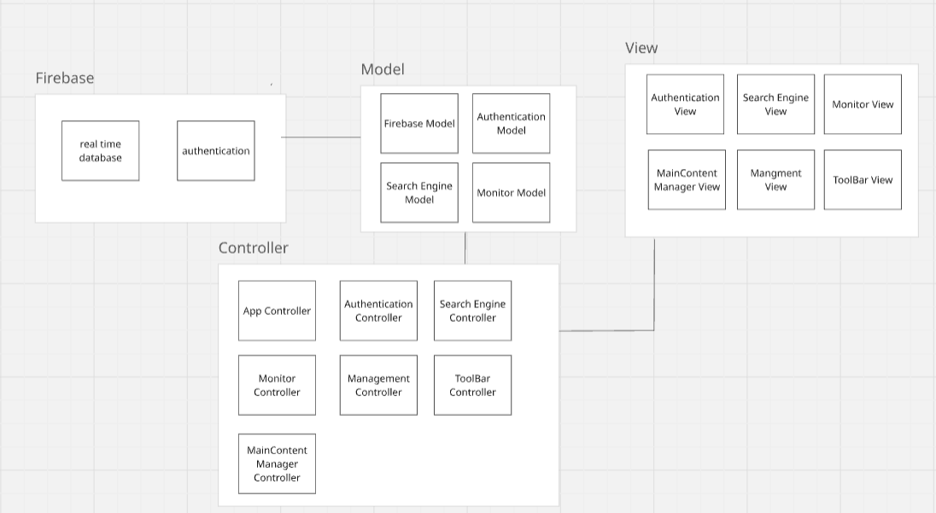
תיאור הארכיטקטורה של המערכת:
המערכת שלנו מבוססת על ארכיטקטורת MVC (Model-View-Controller). זהו מבנה ארכיטקטוני שמפריד בין שלוש שכבות עיקריות:
- ה־Model אחראי על ניהול הנתונים, העיבוד והתקשורת עם בסיס הנתונים (במקרה שלנו, Firebase).
- ה־View אחראי על הצגת הנתונים למשתמש ובניית הממשק האינטראקטיבי.
- ה־Controller אחראי על ניהול הזרימה בין השכבות — קבלת קלט מהמשתמש, עיבודו מול ה־Model ועדכון התצוגה ב־View.
בניגוד לגישה הקלאסית של תכנות מונחה עצמים (OOP), בחרנו להשתמש בגישת תכנות פונקציונלי (functional programming). המשמעות היא שהמערכת שלנו בנויה סביב פונקציות שמבצעות פעולות מוגדרות היטב, עם מינימום תלות והצמדות למבנים של מחלקות (classes). זה מאפשר כתיבה פשוטה יותר, ניהול קל של סטייט, ושיפור הקריאות והתחזוקה של הקוד.
במערכת שלנו ניתן לראות חלוקה ברורה:
- ב־Model קיימים רכיבים כמו Firebase Model, Authentication Model ו־Search Engine Model, שכל אחד מהם מטפל בתחום ספציפי.
- ב־Controller יש פונקציות ייעודיות לניהול הזרימה, כמו Authentication Controller, Search Engine Controller ו־App Controller.
- ב־View נבנו ממשקים נפרדים לכל חלק של המערכת, למשל Authentication View, Management View ו־ToolBar View.
- ברמת התשתית, המערכת נשענת על Firebase לניהול הנתונים והאימותים.

חלק שלישי : פיצ'ר לבחירתכם (10 נקודות)
הוסיפו פיצ'ר מעניין למערכת, אשר לא נדרש מכם, לבחירתכם.שימו לב - הכוונה לפיצ'ר פונקציונאלי (ולא עיצובי, או שימוש בשרת כדי להעלות לענן את האתר).
כתבו מספר משפטים להסבר התוספת, וציינו היכן בקוד הוא ממומש. כמו כן הסבירו כיצד הוא מתבטא בחלק המוצג למנהל.
- מערכת הרשמה והתחברות עם Firebase Authentication
פונקציונליות קריטית שמאפשרת ניהול משתמשים מאובטח, כולל אימות זהויות, שמירת הרשאות (למשל, מנהל מול משתמש רגיל) והבטחת פרטיות. שימוש בשירות ענן מוכן (Firebase) מאפשר חיסכון בזמן פיתוח והתמקדות בלוגיקת המערכת במקום בתשתיות אבטחה מורכבות.
- ניהול משתמשים על ידי מנהלים (יצירת משתמש ושליחת מייל לאיפוס סיסמה)
הוספת היכולת למנהלים ליצור משתמשים חדשים במערכת (כולל כתובת אימייל, שם ותפקיד) בלי להגדיר סיסמה בעצמם. המערכת שולחת אוטומטית מייל לאיפוס סיסמה, כדי שהמשתמש יוכל להגדיר בעצמו את סיסמתו האישית. זה מונע חשיפת סיסמאות ומייעל את תהליך הרישום.
- מערכת תגובות לכל חיישן
אפשרות לכל משתמש להוסיף תגובות והערות עבור כל אחד מהחיישנים המוצגים בלוח הבקרה. הפיצ’ר הזה מאפשר שיתוף ידע, תיעוד בעיות או תובנות, ומקדם שיתוף פעולה בין המשתמשים. המערכת שומרת את ההערות בבסיס הנתונים ומציגה אותן בזמן אמת.

קישור למחברת:
https://colab.research.google.com/drive/1GN6JHxNTKesnzOcdrjVpTFOoYVZ_ycJt?usp=sharing#scrollTo=DcoNvuTKxY6J

role | Log-in Details
Manager | Email: a@a.com  Password: helal212
Engineer | Email: b@b.com  Password: h123h123
בנוסף, ניתן להירשם וליצור חשבונות חדשים במערכת כדי לבדוק את תהליך הרישום וההתחברות, כולל שליחת מייל לאיפוס סיסמה עבור משתמשים שנוצרים על ידי מנהל.
קישור ל git :
https://github.com/IbrahimAsad421/Cloud-Course-Project

הוראות הגשה:
1.ש להגיש במודל קובץ זיפ הכולל קובץ וורד ובו מענה לשאלות, וקישור ל- notebook ובו הקוד שלכם (יש לוודא שהקישור פומבי ונגיש). אין לבצע שינויים במחברת לאחר ההגשה!
2. הקוד צריך לרוץ במלואו מהמחברת בלבד. לא יתקבלו הגשות הכוללות הרצה באתר חיצוני (בפרט slack), או צורך להעלות קבצים למחברת על מנת שתרוץ. הגשות כאלו יקבלו ציון אפס על מרכיב הקוד
3.יש להגיש את התרגיל בצוותים, בתיקיית ה –GIT שלכם (צרפו קישור), וכן בתיקייית התרגיל ב moodle.כותרתו של הקובץ תהיה HW2_TEAMNAME
4. שימו לב כי כל העבודות חייבות להיות שונות זו מזו. עבודות שייראו דומות ייפסלו ויינתן עליהן ציון 0.

בהצלחה!

